Муниципальный этап ВсОШ по биологии
в 2024-2025 учебном году
Теоретический тур
9 класс
Время выполнения заданий – 120 минут
Максимальное количество первичных баллов – 68; итоговых баллов – 100

Задания
Часть I
- Тестовые задания, требующие выбора только одного ответа из четырех возможных.
- Максимальное количество баллов – 20 (по 1 баллу за каждое тестовое задание).
- Ответ укажите в бланке ответов знаком «Х».

Задание 1. Клевер луговой (Trifolium pratense L.) – ценное лекарственное растение из семейства бобовые (Fabaceae), применяемое в официнальной медицине как источник изофлавоноидов, которые по своей структуре наиболее близки к эстрогенам человеческого организма. Выберите формулу цветка, характерную для данного семейства.
- *⚥Ca₅Co₅A₅G$\overline{(2)}$
- *⚥ Ca₍₅₎₊₍₅₎Co₅A_{ꭃ}G_{ꭃ}
- ↑⚥Ca₍₅₎Co₁₊₂₊₍₂₎A₍₉₎₊₁G₁
- ↑⚥Са ₅Со₂ A_{ꭃ} G₃₋₅
Задание 2. Сосна кедровая сибирская или сибирский кедр (Pinus sibirica Du Tour) - это главное и самое популярное дерево, растущее в Томской области. Если кедр произрастает на супесчаных хорошо дренированный и легких почвах, то его стержневой корень слабо развит или его совсем невозможно обнаружить. При этом у дерева развиваются мощные поверхностные боковые корни первого порядка, располагающиеся горизонтально. От них отходят боковые корни второго порядка и т.д. Такой тип корневой системы похож на гребёнку и препятствует выворачиванию растений из почвы при сильных ветрах. Как называются корни первого порядка у сосны кедровой?
- столбовидные корни
- втягивающие корни
- якорные корни
- пневматофоры | Схема корневой системы сосны кедровой  по П. К. Красильникову, 1970 г.
Задание 3. Поздней осенью на ветках ольхи серой (Alnus incana (L.) Moench) можно увидеть яйцевидные или продолговатые образования, расположенные по нескольку штук на общей плодоножке или одиночно. На твёрдой оси этих образований расположены многочисленные веерообразные чешуйки, в пазухах которых находятся односемянные двукрылые сплюснутые плоды – орешки. Как называется данное яйцевидное или продолговатое образование ольхи?
- шишка | 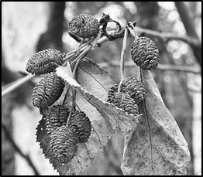
- соплодие
- многоорешек
- многолистовка
Задание 4. При анатомическом исследовании поперечного среза черешка свеклы обыкновенной (Beta vulgaris L.) под покровной тканью заметна ткань, состоящая из клеток с неравномерно утолщёнными неодревесневшими первичными оболочками. Утолщённые части оболочек соседних клеток этой ткани зрительно сливаются между собой, образуя трех- и пятиугольники. Определите по морфологическому описанию ткань черешка свеклы.
- склеренхима | 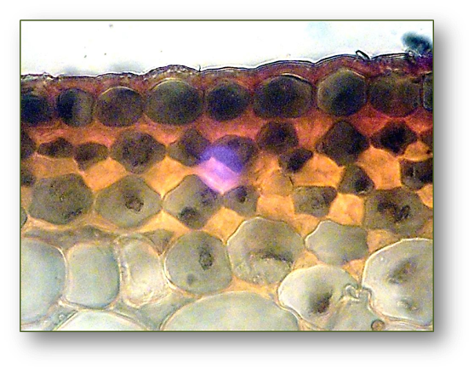
- пластинчатая колленхима
- лубяные волокна
- уголковая колленхима

Задание 5. На рисунке представлено анатомическое строение…
- корня однодольного растения | 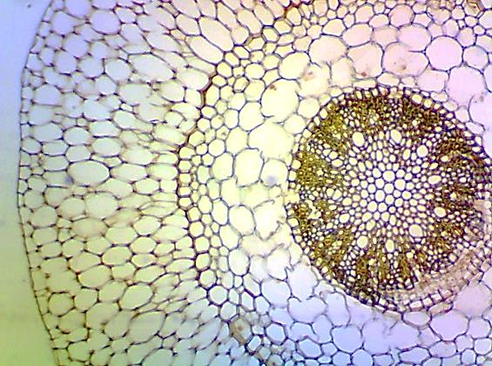
- корня двудольного растения
- стебля двудольного травянистого растения
- стебля голосеменного растения
Задание 6. Патогенная для человека форма дизентерийной амёбы (Entamoeba histolytica) – это…
- большая вегетативная форма
- циста
- спора
- малая вегетативная форма
Задание 7. Летом 2024 года специалисты Россельхознадзора направили в Иркутскую ветеринарную лабораторию 50 проб байкальского омуля на выявление заражения паразитозами. В 31 пробе был выявлен чаечный лентец – паразит, который является возбудителем гельминтоза (дифиллоботриоза), относится к группе цестодозов. Первым промежуточным хозяином чаечного лентеца является…
- омуль
- циклоп
- брюхоногий моллюск
- человек
Задание 8. Какие из указанных морфологических признаков характерны для организации отряда Веслоногие раки?
- тело состоит из головогруди и сегментированного брюшка; 5 пар ходильных ног, первая из которых заканчивается клешнями
- тело сплющено в спинобрюшном направлении, состоит из головы, груди и брюшка; грудные ножки - ходильные, брюшные – выполняют дыхательную функцию
- тело снабжено известковым панцирем; усовидные грудные ножки образуют густую сеть, обеспечивающую питание и дыхание
- тело состоит из головогруди, груди и брюшка; на голове - 1 глазок и 6 пар конечностей; для плавания - длинные антеннулы
Задание 9. Если сравнивать класс Земноводные и класс Пресмыкающиеся, то можно обнаружить, что Земноводные отличаются от Пресмыкающихся…
- наружным оплодотворением
- внутренним оплодотворением
- 2-я кругами кровообращения
- 3-х камерным сердцем
Задание 10. Какой из перечисленных видов рыб относится к семейству Лососёвые?
- стерлядь
- омуль
- окунь
- тарань
Задание 11. Гормоноподобный белок почек, состоящий из 340 аминокислот – это…
- ренин
- вазопрессин
- альдостерон
- паратгормон
Задание 12. Какую кровь очищают почки в капсуле Шумлянского?
- артериальную
- венозную
- капиллярную
- сосудистую
Задание 13. Как называется патологическое состояние, вызванное нарушением герметичности плевральной полости?
- пневмоторакс
- гемоторакс
- гидроторакс
- гиповентиляционный синдром
Задание 14. Недостаток работы какой железы может привести к развитию тетании?
- щитовидной
- паращитовидной
- поджелудочной
- коры надпочечников
Задание 15. Какое количество холодовых рецепторов на коже человека?
- 1-2
- 12-15
- 25
- 100-200
Задание 16. Байкальская нерпа (Pusa sibirica) – эндемик озера Байкал, родственница тюленей Северного Ледовитого океана, относится к отряду…
- Сирены
- Китообразные
- Ластоногие
- Акулы
Задание 17. Аммониты (Ammonoidea) - древние головоногие моллюски, появившиеся в девонском периоде около 400 млн лет назад и вымершие вместе с динозаврами в конце мелового периода - около 65 млн лет назад. Имели спирально закрученные раковины. Родственники аммонитов с наружной камерной раковиной до сих пор живут в морях и океанах, к ним относятся…

- мидии | 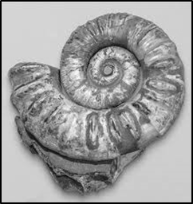
- наутилусы
- прудовики
- устрицы

 | Окаменелости вымерших аммонитов
Задание 18. Какое из перечисленных семейств относятся к порядку Сосновые?
- Вельвичиевые
- Эфедровые
- Тисовые
- Саговниковые
Задание 19. Колорадский жук наносит большой вред сельскохозяйственным культурам из семейства…
- Крестоцветные
- Бобовые
- Пасленовые
- Розоцветные
Задание 20. Перед Вами схема строения ланцетника европейского (Branchiostoma lanceolatum). Под цифрой 1 на схеме обозначена…
- жаберные щели | 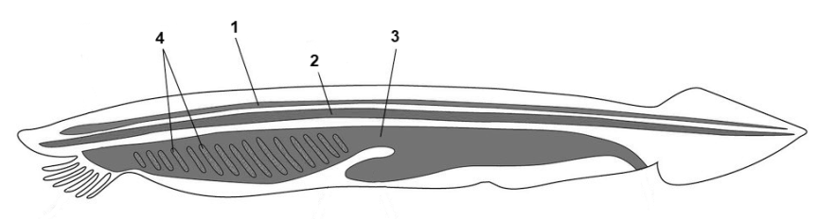
- хорда
- кишка
- нервная трубка
Часть II

- Тестовые задания с множественными вариантами ответа (от 0 до 5), некоторые задания требуют предварительного множественного выбора.
- Максимальное количество баллов – 25 (по 2,5 балла за каждое тестовое задание).
- Верные ответы (Да) и неверные ответы (Нет) укажите в бланке ответов знаком «Х».
Задание 1. Судан III - гистохимический реактив, используемый в микроскопии растений. Какие вещества можно определить при помощи этого реактива?
- кутин
- лигнин
- суберин
- эфирное масло
- липидные капли
Задание 2. Акантамёбный кератит – хроническое, длительно протекающее инфекционное заболевание роговицы, вызванное амёбой Acanthamoeba castellani, и проявляющееся тяжёлыми поражениями глаз. Acanthamoeba — это свободноживущие амебы, которые в своём жизненном цикле проходят несколько фаз развития:
- яйцо
- трофозоит
- метацеркарий
- циста
- спорозоит

Задание 3. Из перечисленного методами изучения растительной клетки являются:
- световая микроскопия
- электронная микроскопия
- спектрофотометрия
- метод замораживания-скалывания
- дифференциальное центрифугирование
Задание 4. Какие особенности строения отличают растительную клетку от животной?
- тотипотентность
- наличие ядра
- пластидная система, возникшая в связи с автотрофным типом питания
- при делении клеток не выражены центриоли
- роста клеток путем растяжения за счет увеличения объема вакуоли
Задание 5. Укажите парные хрящи гортани:
- щитовидный
- перстневидный
- черпаловидный
- рожковидный
- клиновидный
Задание 6. Какие гормоны имеют подобные альфа субъединицы и разные бета?
- тиреотропин
- фоллитропин
- лютропин
- хорионический гонадотропный гормон
- меланотропин
Задание 7. Выберете вещества, обладающие сосудорасширяющим действием:
- адреналин
- тироксин
- ацетилхолин
- гистамин
- инсулин
Задание 8. К семейству Иксодовые клещи (Ixodidae) относятся виды:
- Собачий клещ (Ixodes ricinus)
- Поселковый клещ (Ornithodorus papillipes)
- Таёжный клещ (Ixodes persulcatus)
- Чесоточный зудень (Sarcoptes scabiei)
- Степной клещ (Dermacentor marginatus)
Задание 9. Какие из указанных характеристик отличают класс Сцифоидные (Scyphozoa) от класса Гидроидные (Hydrozoa)?
- обитают в пресной воде и в придонной части морей; образ жизни - прикреплённый
- обитают в толще морской воды; образ жизни - плавающий
- кишечная полость лишена перегородок
- кишечная полость разделена на камеры
- лучевая симметрия
Задание 10. Тип Плоские черви (Plathelminthes) включает классы:
- Нематоды (Nematoda)
- Трематоды (Trematoda)
- Турбеллярии (Turbellaria)
- Полихеты (Polychaeta)
- Цестоды (Cestoda)

Часть III

- Задания на установление соответствия между двумя массивами данных.
- Максимальное количество баллов – 23 (по 1 баллу за каждое верное соответствие).
Задание 1. [8 баллов] Соотнесите вегетативный орган растения с его метаморфозами:
I. Метаморфозы вегетативного органа: | II. Вегетативный орган растения:
- усики у винограда | - побег
- раструб | - лист
- корневище
- кладодий
- филлодии
- филлокладий
- усики у гороха
- клубнелуковица
Задание 2. [8 баллов] Соотнесите группу птицы в зависимости от особенностей жизнедеятельности с видом птицы, относящейся к этой группе.
I. Вид птицы: | II. Группы птиц в зависимости от особенностей жизнедеятельности:
- Рябчик обыкновенный  - Фаэтон белохвостый  - Филин обыкновенный  - Чомга  - Чернеть хохлатая  - Скопа  - Олуша голубоногая  - Глухарь обыкновенный | - Птицы леса  - Водоплавающие птицы  - Птицы – обитатели открытых водных пространств  - Хищные птицы
Задание 3. [7 баллов] Соотнесите название проводящего пучка со схемой его анатомического строения.
I. Название проводящего пучка
1. Закрытый коллатеральный пучок | 2. Открытый коллатеральный пучок
3. Биколлатеральный пучок | 4. Амфикрибральный
5. Амфивазальный | 6. Радиальный - полиархный
7. Радиальный - тетрархный
II. Схемы анатомического строения проводящих пучков
а. 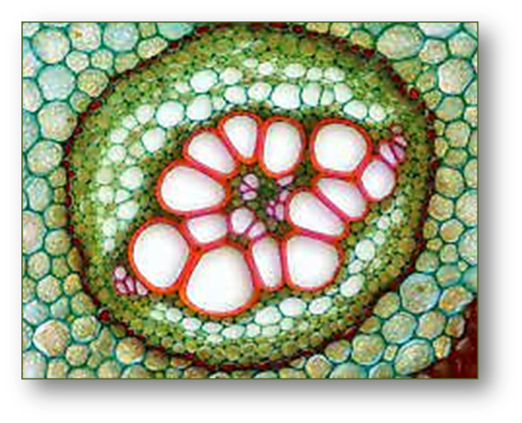 | б.

в.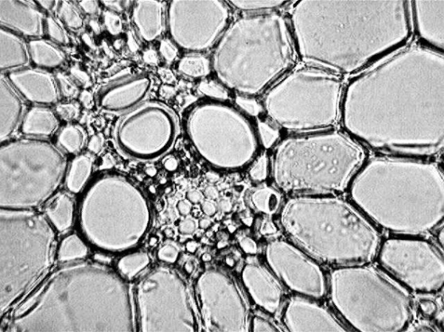 | г.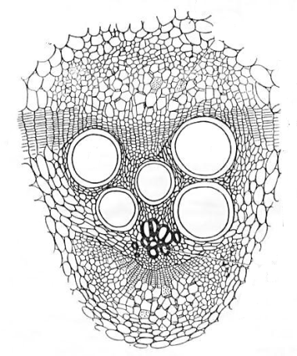
д. 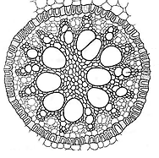 | е.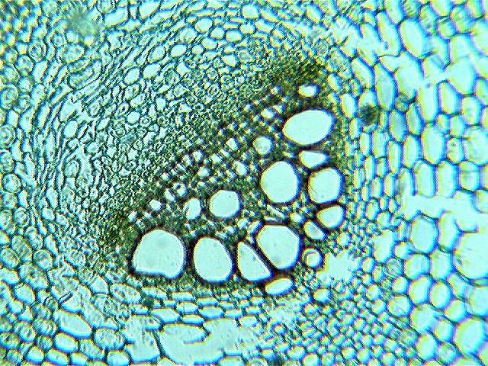
ж.

